1.薪酬待遇：没调出来（选的是70-80万），进展阶段：默认是初选

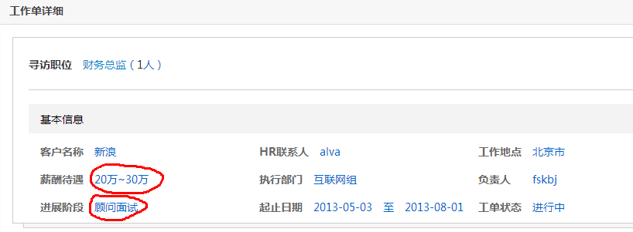

2.初选里没显示候选人数量，要刷新一下才有

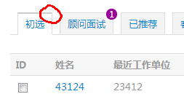

3.顾问面试的阶段状态不对：尚未面试，符合需求，不符合需求

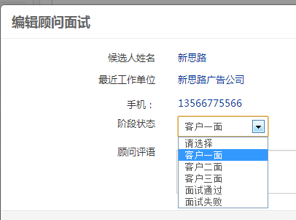

4.加上“等待入职”

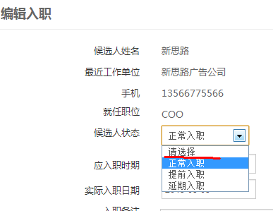

5. 付款通知里的应收款日期，显示第1批的时间

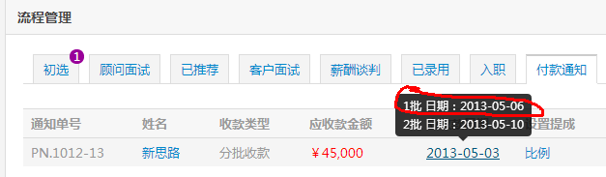

6.实际比例和角色设置里的不一样

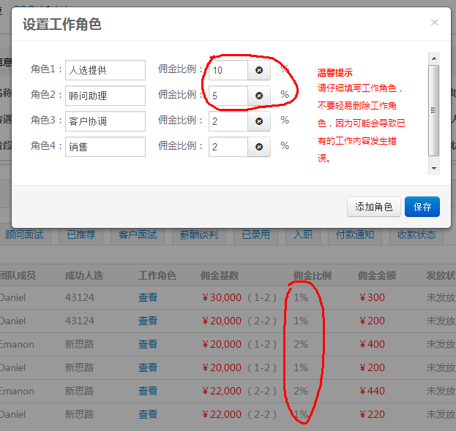

7.能修改业绩吗？

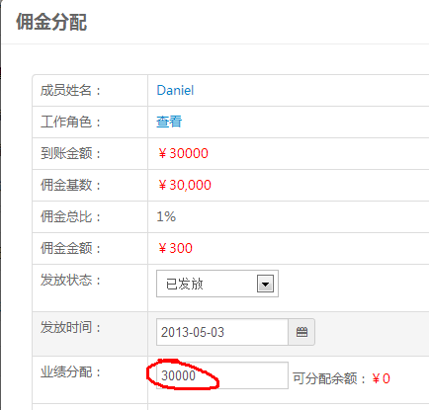

8.当付款通知里有内容的时候，改变一下背景或付款通知的颜色

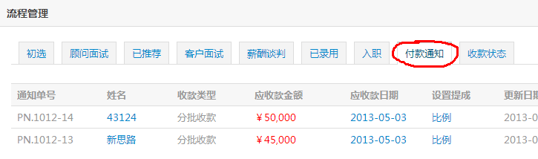

9.客户名称显示的长一些

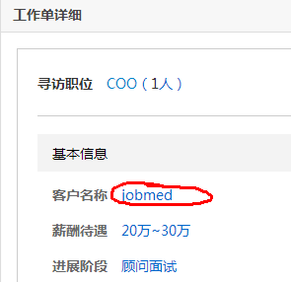

10. 名称显示长一些，jobmedia没显示全。把3列的距离安排的平均一些

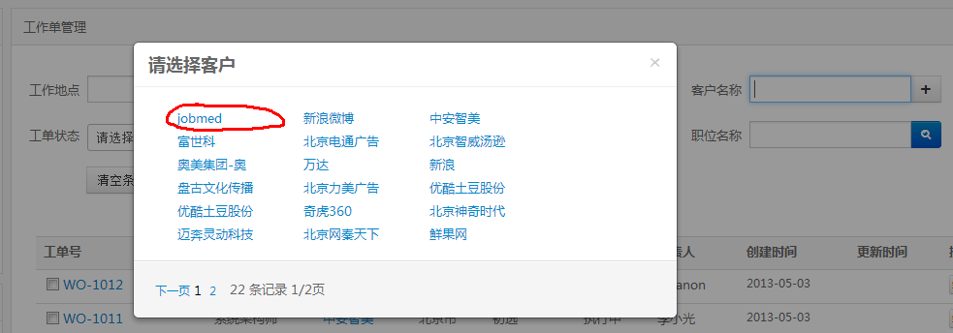

11.客户名称搜索不好用

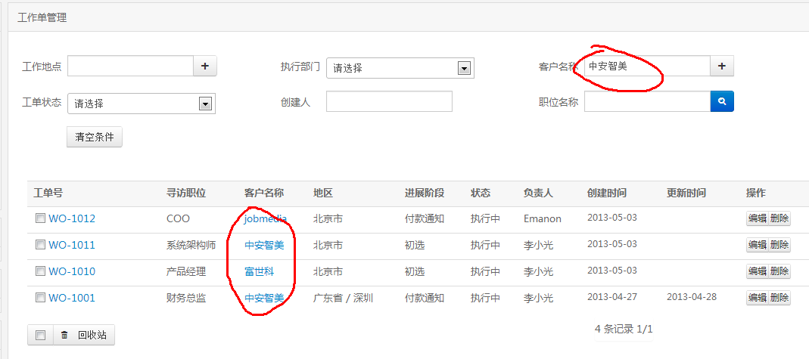

12.有2个请选择

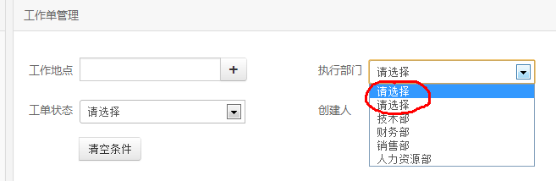

13.雇员没显示全，应该有个下拉框？

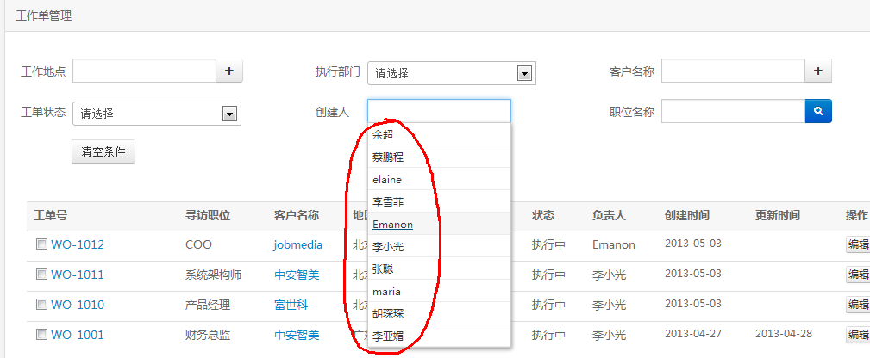

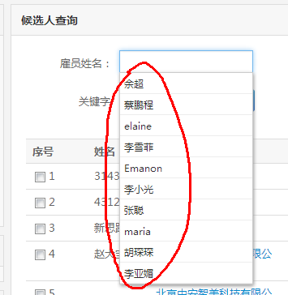

14. 候选人查询里的进展阶段搜索不好用

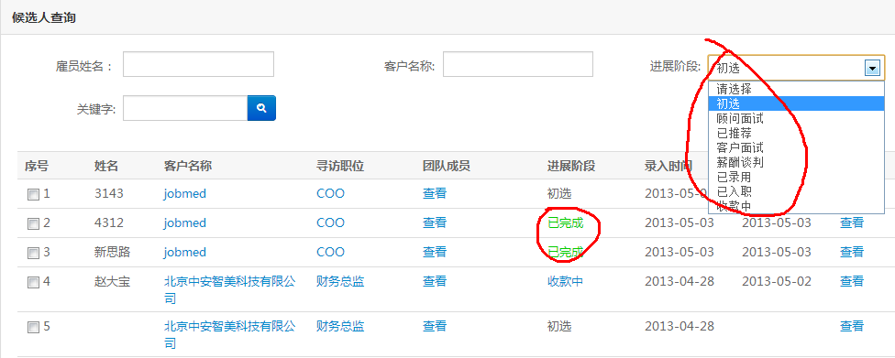

15.候选人查询里把候选人删除后，工作单里就没有了？

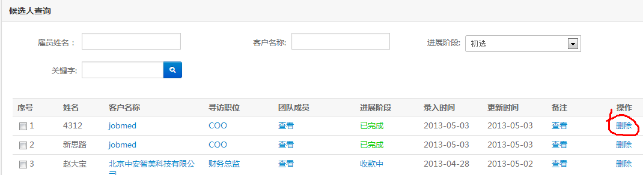

16.在简历里把候选人添加到工作单后，工作单里没有

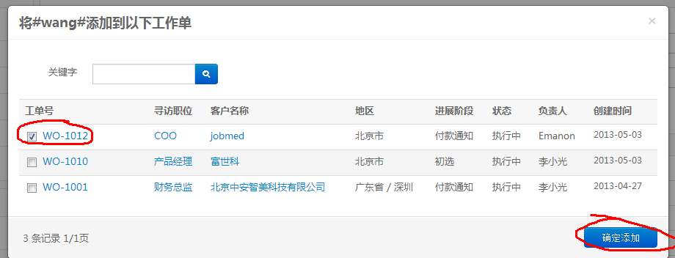

17.录入简历没做

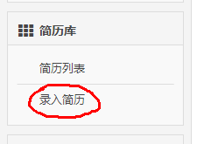

18.把部门改为寻访职位，合计和总额往左移一下，总额在应收款金额的下面

